SIE – Groupe D
Etude de Cas
Urbanisation des unités de réanimation des Centres Hospitaliers d’une région française
Valentin Tordjman – Guillaume Ostrom – Alexandre Lanzeray – Valentin Mayaud
01/04/2013

Sommaire

1. Définition de quelques KPI (Key Performance Indicators) 3
2. Cartographie de la vision métier cible sous forme de chaînes de valeur de Porter 4
Processus opérationnels 4
Processus de support 4
3. Processus métier cibles (BPMN) 5
4. Objets métier sous forme de diagrammes des classes UML et XML Schema 8
5. Cartographie fonctionnelle cible sous forme de POS/PLU 9
6. Architecture applicative cible 10
7. Description des composants de l’architecture technique physique 11

Définition de quelques KPI (Key Performance Indicators)

Nous cherchons ici à définir quelques KPI nécessaires pour mettre en place un processus de suivi informatisé d’évolution continue des trois objectifs suivant :
- Objectif 1 : Réduire les maladies nosocomiales de 30% sur 5 ans
- Objectif 2 : Effectuer 1 publication tous les 2 ans pour chaque unité
- Objectif 3 : Tableaux de bord et analyse des données
A partir des diagrammes d’Hishikawa fournis, nous avons retenu les KPI suivants (par objectif) :
Objectifs | KPI

Cartographie de la vision métier cible sous forme de chaînes de valeur de Porter

Nous cherchons ici à détailler l’enchaînement des sous-processus liés à la vision métier cible qui mènent à la création de valeur relativement aux objectifs à atteindre. Pour cela, nous cartographions la vision métier cible sous forme de chaîne de valeur de Porter. Ces processus seront détaillés sous forme de BPMN dans la partie suivante.

Processus opérationnels

Processus de support

Processus métier cibles (BPMN)

Processus d’admission
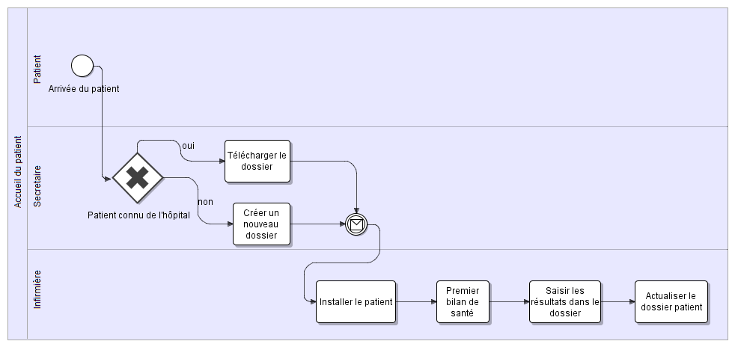

Complète les informations

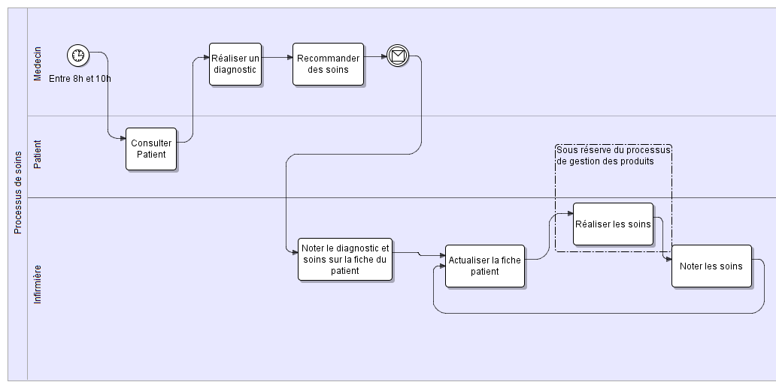
Processus de soins
Envoie les informations récoltées

Processus de gestion des produits
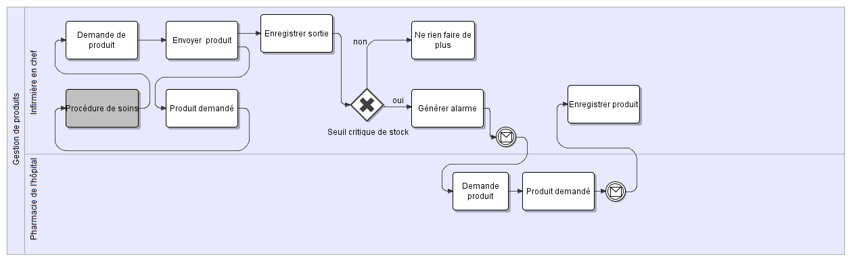
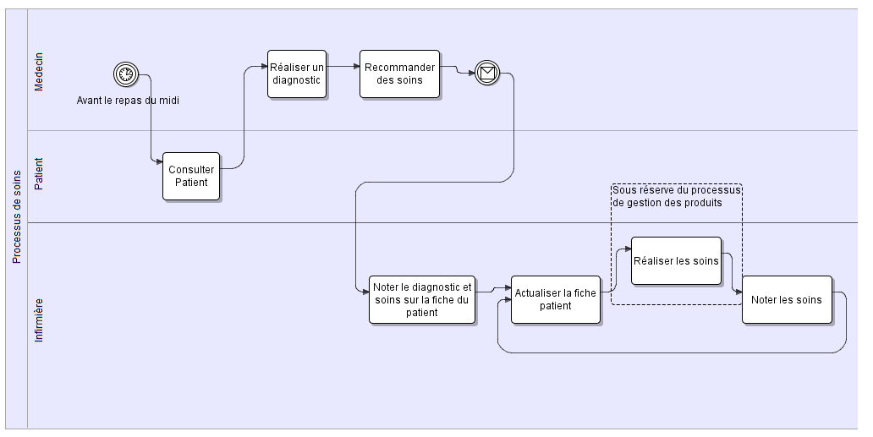

Adresse une commande

Livraison produits

Processus de sortie du patient
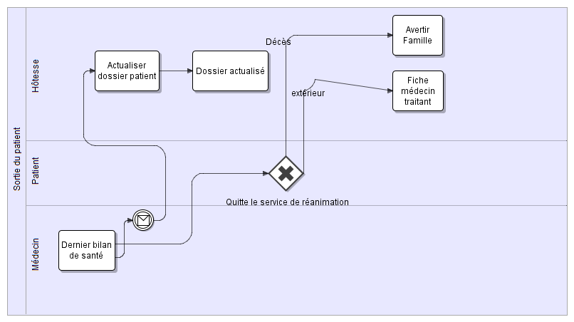

Complète informations

Processus de recherche
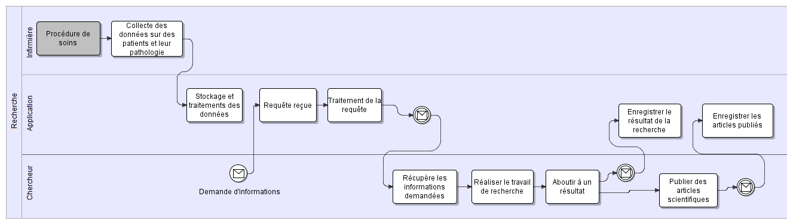
Ecrire résultat
Mise à jour des articles
Renvoie des informations

Objets métier sous forme de diagrammes des classes UML et XML Schema

Diagrammes des classes UML

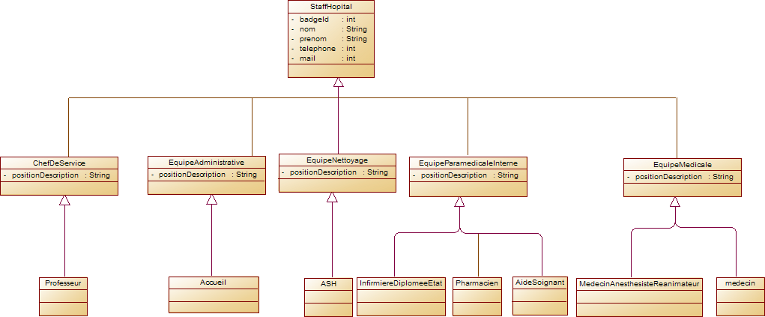

Traduction en XML Schéma des objets métiers

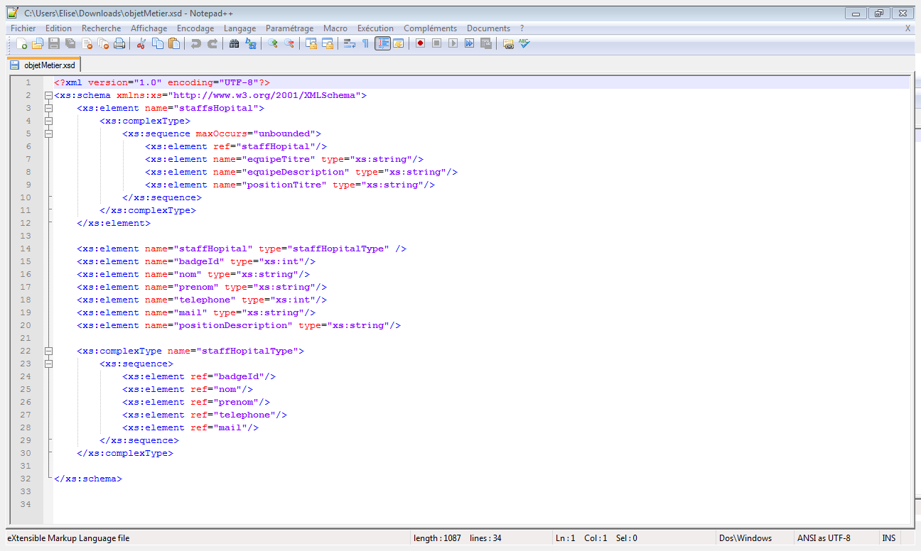

Cartographie fonctionnelle cible sous forme de POS/PLU

Architecture applicative cible

Description des composants de l’architecture technique physique

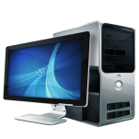  Annuaire  Portail  Poste de travail | Stock  Données Patient  Serveur d’applications  Recherche  Gestion des Produits  Sortie du patient  Soin  Admission  Référentiel | Analyse des Tableaux de Bord
Front Office | Middle Office | Back Office

